Создан репозиторий

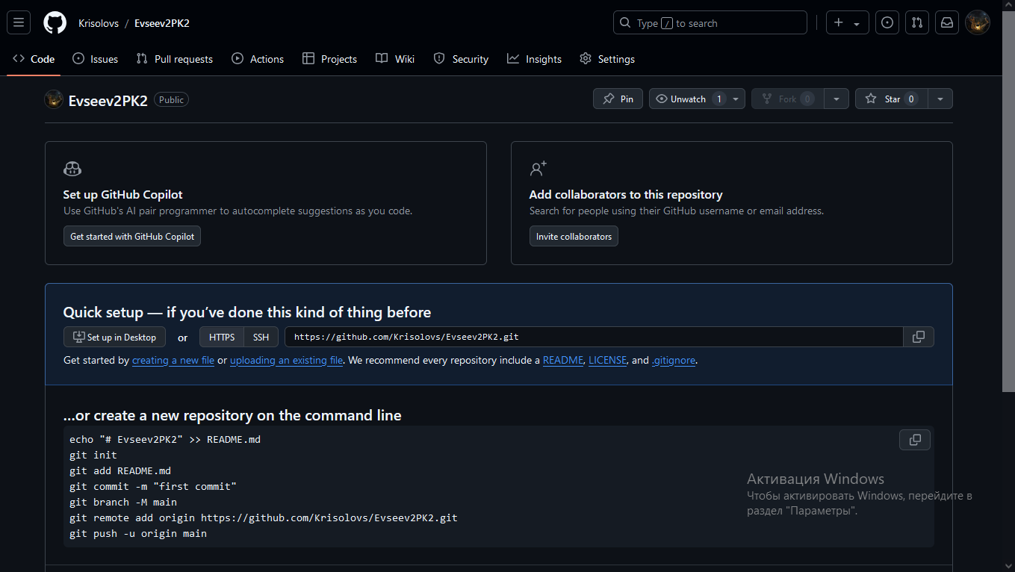Создан SSH

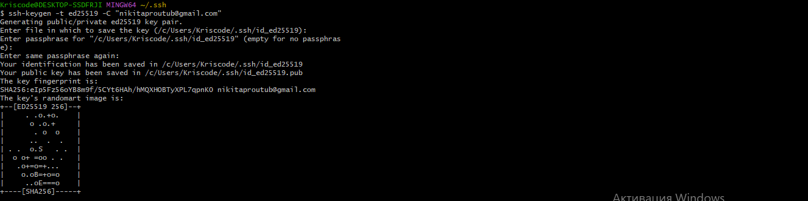SSh добавлен в github

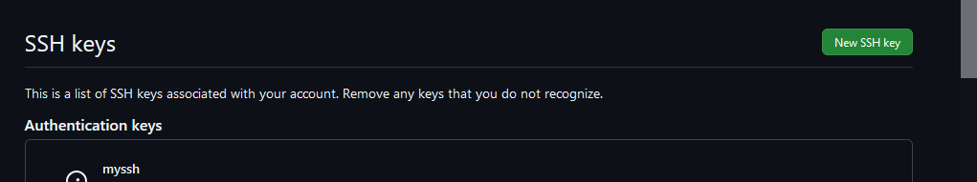

Репозиторий создан

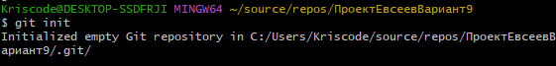

Подготовленные файлы оптравлены в удалённый репозиторий



Ветка создана и отправлена в репозиторий



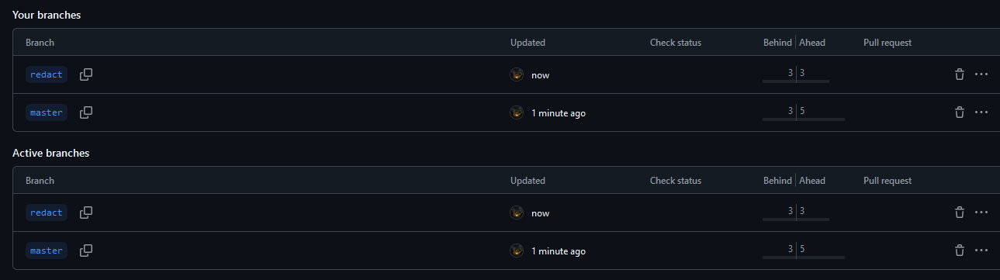

Произведены 2 коммита с изменениями кода

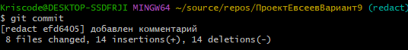

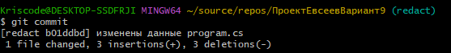

Произведено слияние веток

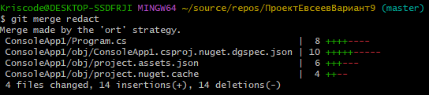

Произведена синхронизация с удалённым репозиторием

